МБДОУ детский сад №3 «Аленушка».

Консультация для родителей:

«Здоровый образ жизни семьи – залог здоровья ребёнка».

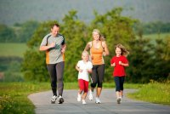

В настоящее время остро встала проблема болезненности населения.
Каждый родитель хочет видеть своих детей здоровыми и счастливыми.
Секрет этой гармонии прост - здоровый образ жизни
Результатом здорового образа жизни детей является физическое и нравственное здоровье. Не случайно в народе говорят: «В здоровом теле - здоровый дух».
Подрастают дети. Из маленьких и беспомощных они превращаются во взрослых.
Задачей школы и родителей является – объяснить ребёнку, что красота – это здоровье.
К нашему большому сожалению, медицинские обследования детей, ежегодно проводимые в школе, выявляют все больше и больше заболеваний у детей.
По исследованиям ученых здоровье человека на 50% - его образ жизни, на 20% - наследственность, еще 20% - окружающая среда и только 10% - здравоохранение.
Каждый человек, особенно с возрастом, начинает осознавать истинную ценность своего здоровья. Поэтому формирование здорового образа жизни должно начинаться с самого детства.

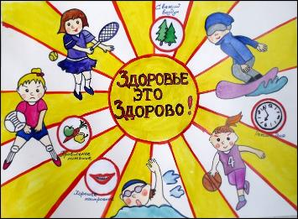
Очевидно, что осознание этого факта находится в зародышевом состоянии и, как результат, люди не соблюдают самых простейших норм и правил здорового образа жизни.
С каждым годом все больше людей активно укорачивают свою жизнь пристрастием к алкоголю и курению, или и того хуже - к наркотикам. Дополняет эту нерадостную картину здоровья нации и ухудшающаяся экология, внося свою лепту в разрушение здоровья человека.
Учитывая эти реалии, становится очевидным желание многих людей стать на путь здорового образа жизни и воспитать осознание этого в детях.
Формирование здорового образа жизни
Под задачей формирования здорового образа жизни (ЗОЖ) понимается следование простым правилам и нормам, которые способствуют сохранению и укреплению здоровья.
Можно выделить два типа факторов, оказывающих прямое и косвенное влияние на здоровье человека.
К положительным факторам относятся:
- рациональное питание;
- занятия физкультурой и спортом;
- соблюдение режима дня (сон);
- хорошие взаимоотношения с окружающими.
К отрицательным факторам:
- курение, алкоголь, наркотики;
- эмоциональная и психическая напряженность, стрессы;
- неблагоприятная экология.
Поэтому, учет факторов влияющих на состояние здоровья и есть основная задача формирования здорового образа жизни.

Факторы, определяющие здоровый образ жизни:
Рациональное питание
В вопросах существует ряд моментов, которые должны учитываться всеми. Во-первых, пища должна быть разнообразной и полноценной. Поэтому весьма вредно для здоровья однообразное питание, что приводит к различным расстройствам. Особенно это важно в детском и подростковом возрасте, когда организм растет и развивается, а нехватка необходимых веществ - приводит к дисбалансам в его развитии.
Систематическое недоедание и особенно переедание прямой путь к сокращению длительности жизни и ухудшению здоровья. В наше время более актуальны проблемы связанные с перееданием, что приводит к ожирению.
Промежутки между приемами пищи не должны быть слишком долгими, не стоит принимать пищу только 1 или 2 раза в день, особенно чрезмерными порциями, т.к. это создает слишком большую нагрузку для организма, ухудшает работу всех его систем.
Оптимально питаться 3-4 раза в сутки. При трехразовом питании самым сытным должен быть обед, а самым легким - ужин.
Вредно во время еды читать, смотреть телевизор, работать за компьютером и вообще отвлекаться на решение каких-либо задач. Нельзя торопиться, есть слишком горячее или холодное. Тщательное пережевывание в известной мере предохраняет слизистую оболочку пищеварительных органов от механических повреждений, и способствует лучшему перевариванию и усвоению пищи.
Нужно постоянно следить за состоянием зубов и ротовой полости. Плохо влияет на организм систематическая еда всухомятку. Людям, не соблюдающим режим питания, особенно это касается детей, со временем угрожает появление болезней пищеварения, гастритов, язв и др.

Физкультура и спорт
Известно, что даже у здорового и нестарого человека, если он не тренирован, ведет сидячий образ жизни и не занимается физкультурой или спортом, при самых небольших физических нагрузках учащается дыхание, появляется сердцебиение.
Любая регулярная физическая активность укрепляет скелет, сердечнососудистую и дыхательную систему, благотворно влияет на нервную систему.
Ежедневная зарядка - обязательный минимум для каждого человека придерживающегося здорового образа жизни. В идеале она должна стать привычкой, как умывание по утрам.
Еще лучше регулярные тренировки. Полезно заниматься практически любым видом спорта на любительском уровне. Бег трусцой, фитнес, плавание - отличный выбор для поддержания и укрепления здоровья.
Сон
Для нормальной деятельности нервной системы и всего организма большое значение имеет полноценный сон.
Сон должен быть достаточно длительным и глубоким. Если человек мало спит, то он встает утром раздраженным, разбитым, а иногда с головной болью, в течение дня чувствует себя усталым.

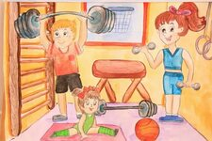

Точно определить время, необходимое для сна, всем без исключения людям нельзя. Так как потребность во сне у разных людей неодинакова и зависит от многих факторов даже для одного человека. Но в среднем эта норма составляет около 8 часов, для детей 9.
Для нормального и спокойного сна необходимо за 1-1,5 часа до его начала прекратить напряженную умственную работу. Кушать необходимо не позднее, чем за два часа до сна. Это важно для полноценного переваривания пищи и крепкого сна. Спать следует в хорошо проветренном помещении, еще лучше приучить детей спать при открытой форточке, а в теплое время года с открытыми окнами. Желательно ложиться спать в одно и то же время - это способствует быстрому засыпанию.
Игнорирование этих правил гигиены сна вызывает ряд негативных явлений. Сон становится неглубоким и неспокойным, как правило, со временем развивается бессонница, различные расстройства нервной системы.
Формирование здорового образа жизни необходимо начинать уже в детстве, не откладывая на потом, когда появятся серьезные проблемы со здоровьем из-за игнорирования простых правил.
Умеренное рациональное питание, регулярная физическая активность, следование режиму дня и сна, отсутствие вредных привычек позволят вам и вашим детям наслаждаться активной здоровой жизнью до глубокой старости.
И помните, ваше здоровье - в ваших руках!
Здоровье детей - залог успешного обучения!
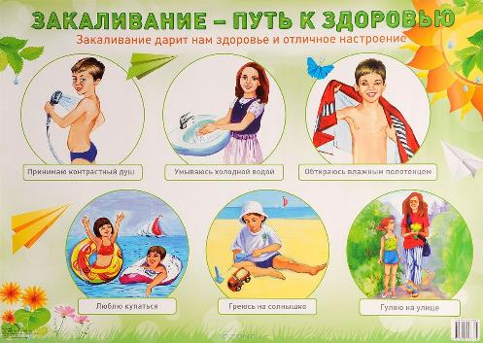

Материал подготовила воспитатель: Папкова Н.С.

